Parcial 1 – Análisis Numérico

Julio Andrés Mejía Vera

Ingeniería Industrial e Ingeniería de Sistemas

Fecha: 01/03/2019

Documento. 1019130661

Solución

* 1. Supóngase, que se desea encontrar las raíces del polinomio de segundo orden ax2 + bx + c, el cual tiene una formula general para solucionar este problema. Diseñe una formula alterna y muestre que la fórmula alterna es mejor en el caso que b 2 ≈ 4ab coincidan en las seies primeras cifras.
  2. La variación de la solución con respecto a los cambios realizados es de 4.343074%. i. La cota para una variación de 0.001 es de 0.01428571%. Lo que indica que el sistema está mal condicionado, ya que, la variación entre el error de la solución y la matriz es significativo.

Para el cálculo de la variación de la solución lo que se hizo fue solucionar el sistema sin matriz modificada y luego con la matriz modificada. Luego se realiza un vector de error en el cual se almacena el error de la solución por cada variable, luego de esto se calcula la norma del vector de errores y el vector de la solución con la matriz modificada. Luego de esto se calcula dicha variación.

El procedimiento para la cota es similar solo que se calcula a partir del error máximo que en este caso es de 0.001 y este se divide sobre la norma de la matriz original.

A continuación se muestra la tabla de errores para la solución de matriz modificada y original.

|  |
| --- |
| 0.12605101 |
| 0.01195514 |
| 0.04600205 |
| 0.04600205 |

Código: Ver como anexo en Github como punto1.R. Sección Punto1b.

1. Para la solución del ejercicio se realizó una gráfica para apoyarse y observar fácilmente los puntos en los cuales la raíz de la función existe.

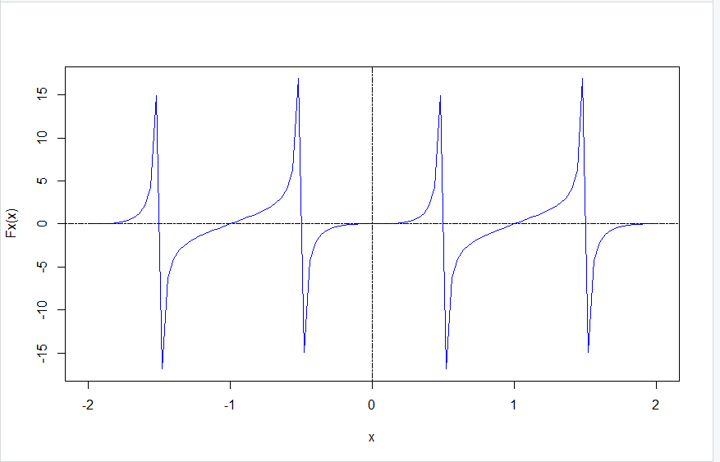

Gráfica de función G(x) = f(x)+g(x)

* 1. Para la implementación y utilización del método se debe tener en cuenta que la función debe ser creciente en el intervalo sobre el cual se desea obtener la raíz.
  2. Para realizar una comparación y determinar la convergencia de cada método se debe graficar e interpolar. Para esto se utilizará la herramienta Excel.

Utilizando el método recursivo sobre el intervalo [0.5,1.5]

|  |  |
| --- | --- |
| Iteracion | Error |
| 1 | 0.872116 |
| 2 | 0.1343148 |
| 3 | 1.27E-05 |
| 4 | 1.88E-11 |

ii. Utilizando Newton Mejorado

|  |  |
| --- | --- |
| Iteración | Error |
| 1 | 0.1536676 |
| 2 | 0.093756 |
| 3 | 0.00118946 |
| 4 | 1.13E-08 |
| 5 | 6.67E-14 |

Como bien se notar ambos tienen una convergencia cuadrada, sin embargo, el k o constante que acompañan a la convergencia es más pequeño en el método Aitken. Por esta razón converge más rápido.